Математика № 1
- Разминка
Это задание на внимательность-
- помести в квадрат,
- перечеркни,
- обведи в кружок.

Рисуем бусы- найдите закономерность повторения узора из
геометрических фигур и продолжи.
Нарисуй свои бусы из геометрических фигур и раскрась.
- Решаем задачи:
- Найдите условие зачачи. ( то что было)
-Найдите действие. ( то что произошло)
-Найдите ответ.
-Всегда проговаривайте этапы решения задачи.
Придумайте свои задачи.
- Домики для чисел (состав числа)
-Надо поучить, используя счетные палочки.
-Проверим себя, порешаем примеры:
3+…=6 3+…=7 4+…=8
2+…=6 2+…=7 3+…=8
5+…=6 4+…=7 2+…=8
6+…=7 7+…=8
1+…=8
-Потренируйся - найди «дружочка»

- Порисуем (диктуем по столбцам)
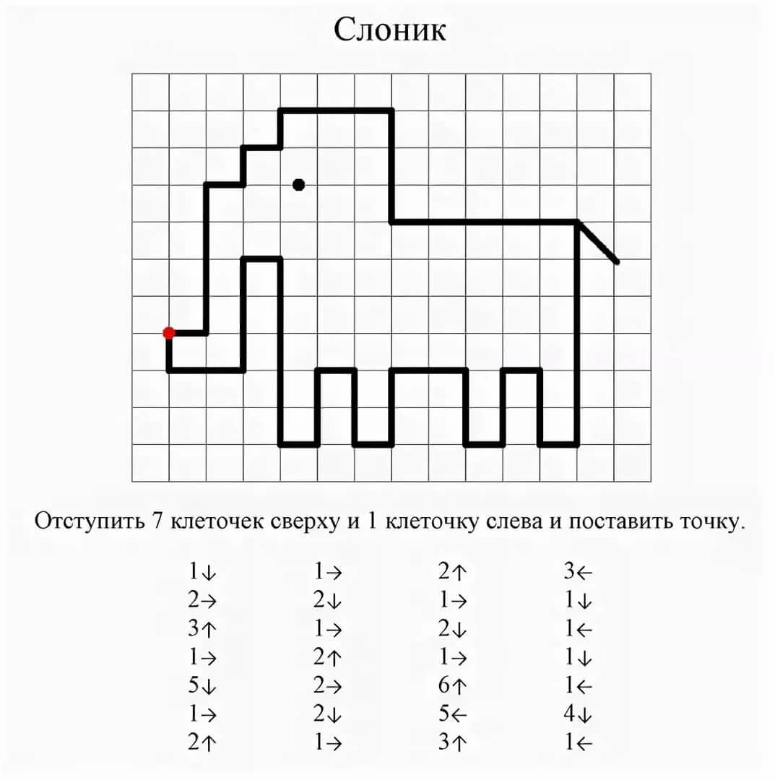

Выучим стишок-загадку про нашего слоника и загадаем другу
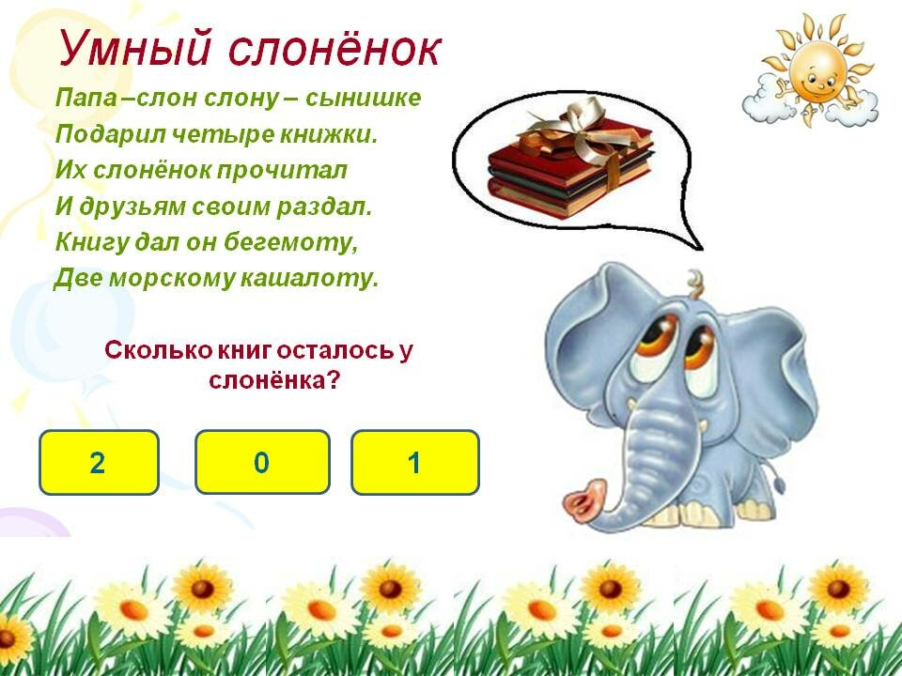
Если ты постарался и выполнил все задания тебя
ждет награда-
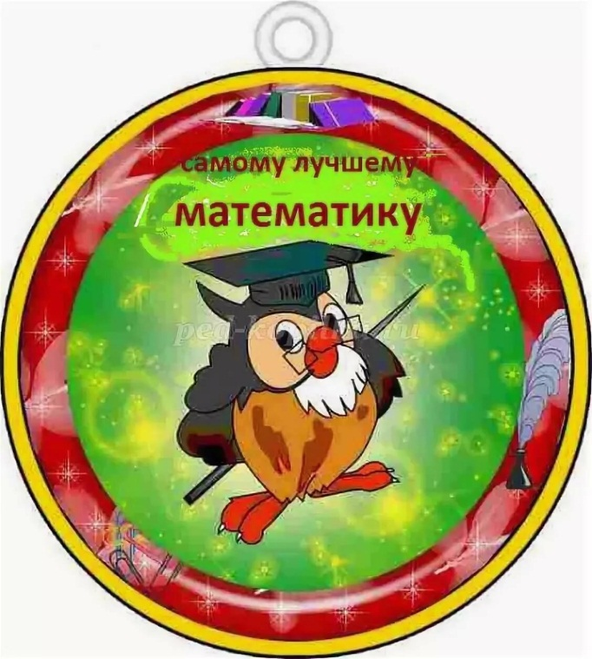
Уважаемым родителям – большое спасибо!

